Chovní psi k 28.12.2020, zpracovala: Pajerová Lucie
V případě, že chcete doplnit kontakt - stáhněte si na webu RK-CZ formulář k uchovnění jedince, vyplněný zašlete emailem na LR@rkcz.cz. Doplnění informací - pouze foto a gen.testy. V případě, že je zde pes, který již není schopen reprodukce, prosím o informaci na email – vyrřadím psa z evidence krycích psů.
Bruno Lovcovo srdce |  | Narozen | 8.4.2019, chrup neúplný
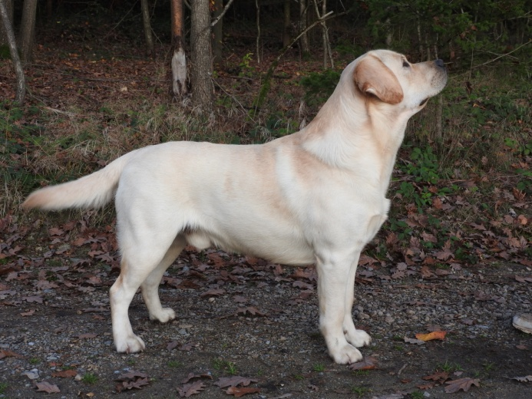 |  | Rodiče | Jaguar Jackpot v.d.Weeward x Queen Rose by Queen´s joy
 |  |  | HD A | ED 0/0 | Chrup neúplný
 |  | Gen.testy
 |  | Výstavy | 2x V2
 |  | Zkoušky | OVVR prospěl
Majitel | Kateřina Hájková, 607028200, kolarova.kat@seznam.cz, Brněnská 384, 679 21 Černá Hora

Dearon Roflyn´s |  | Narozen | Neúplný chrup
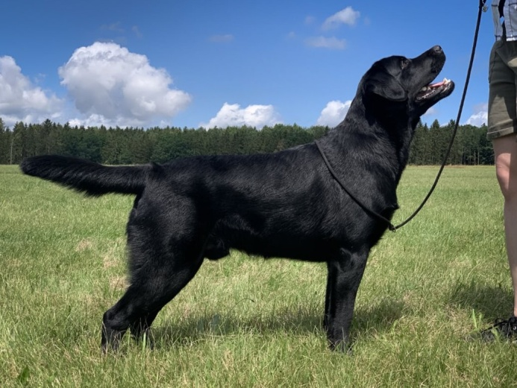 |  | Rodiče | Alaric Eden loci x Noblessa Fiamma Cantante
 |  |  | HD A | ED 0/0 | OCD ramen n/n
 |  | Gen.testy
 |  | Výstavy | V2, V1 VT
 |  | Zkoušky | OVVR prospěl
Majitel

Nordic Wind z Humburských luk |  | Narozen | 29.05.2018, plnochrupý
Černý pes |  | Rodiče | Nebthet z Českomoravské vysočiny x Annual´s Rival Queen
 |  |  | HD A | ED 0/0
 |  | Gen.testy
 |  | Výstavy | 2x VD
 |  | Zkoušky | KPZ I.c r.CACT, KVP II.c
Majitel | Karel Boháč, 774836214, landova.m@volny.cz, 5.května 1867, Kladno 272 01

Fada Merlucius |  | Narozen | 16.12.2017, plnochrupý
Čokoládový pes |  | Rodiče | Show Me the Way Ethan for Aldamity x Attila Merlucius
 |  |  | HD A | ED 0/0
 |  | Gen.testy
 |  | Výstavy | 2x VD
 |  | Zkoušky | OVVR prospěl
Majitel | David Nergl,

Chilli Boy Chunky Laros Texas |  | Narozen | 27.05.2019, plnochrupý
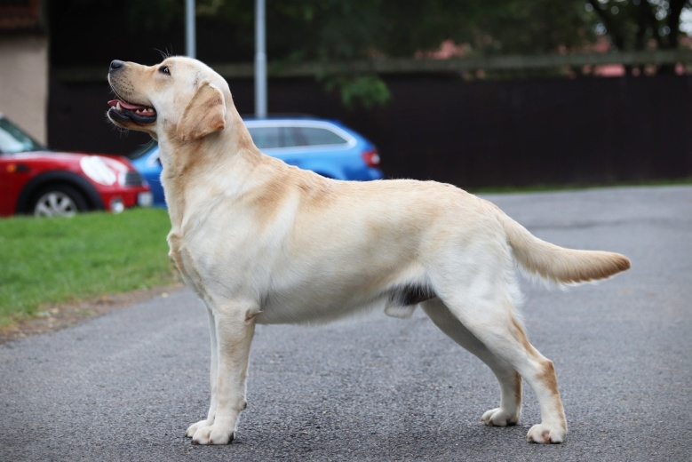 |  | Rodiče | Golden Red Sable Blues x Black Opium Laros Texas
 |  |  | HD B | ED 0/0
 |  | Gen.testy
 |  | Výstavy | V1 CAC, VD
 |  | Zkoušky | OVVR prospěl
Majitel | Patricie Fáreková, patriciefarekova@gmail.com, Jistebník 21, 742 82

Giacomo Bellissimanera |  | Narozen | 05.03.2018, plnochrupý
Čokoládový pes |  | Rodiče | Defino Gilles Cantuel x Ashley Bellissimanera
 |  |  | HD A | ED 0/0
 |  | Gen.testy | EIC, HNPK, prcd-PRA, CNM, SD2 vše negativní
 |  | Výstavy | V3, V2
 |  | Zkoušky | OVVR prospěl
Majitel | Dana Charvátová, 606712148, dcharvatova@praha6.cz, Opletalova 1905, 252 63 Roztoky

Jake Sable Blues |  | Narozen | 19.11.2016, plnochrupý
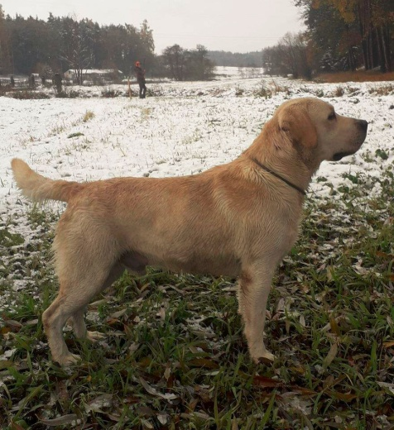 |  | Rodiče | Sretlaw Yellow Camaro x A White Jasmin Sable Blues
 |  |  | HD A | ED 0/0
 |  | Gen.testy
 |  | Výstavy | 2x V1 CAC
 |  | Zkoušky | OVVR I.cena, KPZ II.cena
Majitel | Jana Urianková, 604250666, jastaczech@centrum.cz, Hradiště 25, 335 44 Kasejovice

Carlito Riverlab´s |  | Narozen | 06.01.2018, plnochrupý
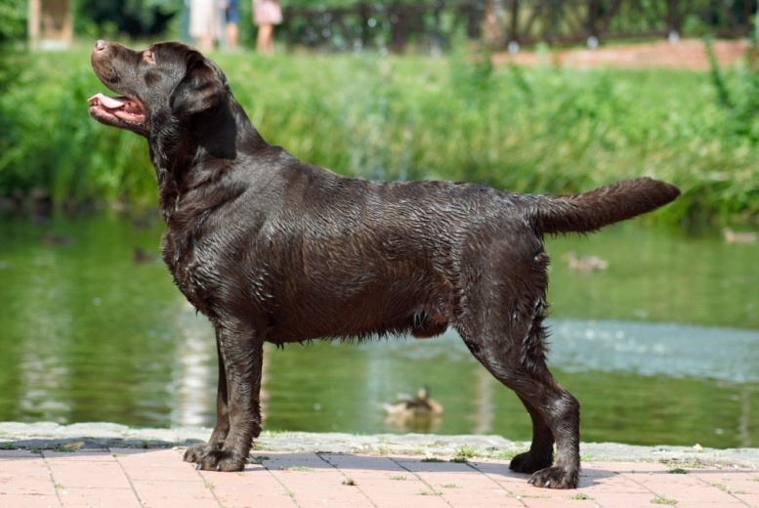 |  | Rodiče | Rainriver His Magesty x Riverlab´s Aurora
 |  |  | HD A | ED 0/0
 |  | Gen.testy | EIC N/N, HNPK N/E
 |  | Výstavy | V1 CAC, V2 r.CAC
 |  | Zkoušky | OVVR prospěl
Majitel | Vladana Videcká, 605767679, sarblet.retriever@seznam.cz, Hovězí 214, 756 01

Dag z Žerčic |  | Narozen | 14.09.2018, plnochrupý
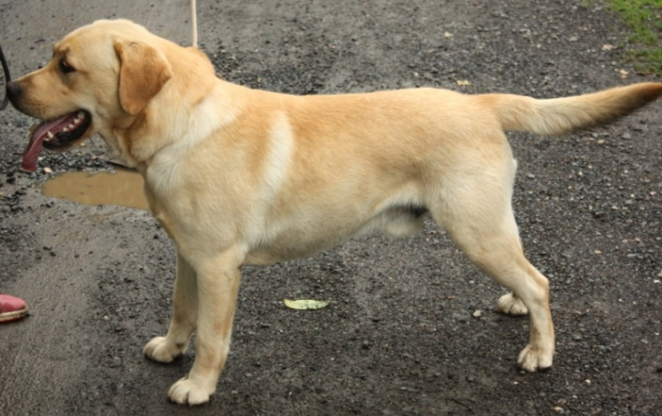 |  | Rodiče | Sretlaw Yellow Camaro x Nice Rose Memsunshine
 |  |  | HD A | ED 0/0 | OCD ramen n/n
 |  | Gen.testy
 |  | Výstavy | V4, V1 VT
 |  | Zkoušky | OVVR prospěl
Majitel | Marie Pletichová, 737774748, ma.novotna@seznam.cz, Přístavní 286, Lužec nad Vltavou 277 06

Nico pod Žerčickým kostelem |  | Narozen | 07.09.2017, plnochrupý
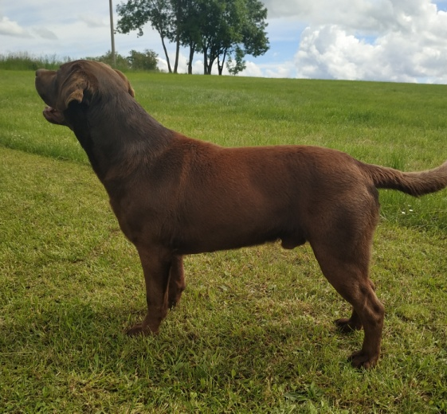 |  | Rodiče | Matteus od Himalájského cedru x Berta pod Žerčickým kostelem
 |  |  | HD A | ED 0/0
 |  | Gen.testy | EIC N/E
 |  | Výstavy | V4, V1 VT, OV, V1 VT, kr.v
 |  | Zkoušky | OVVR prospěl
Majitel | 774922071, michaelapezlarova@seznam.cz, Veselá 96, 337 01 Rokycany

Harry Ballymage of Dashby |  | Narozen | 25.04.2018, chrup neúplný
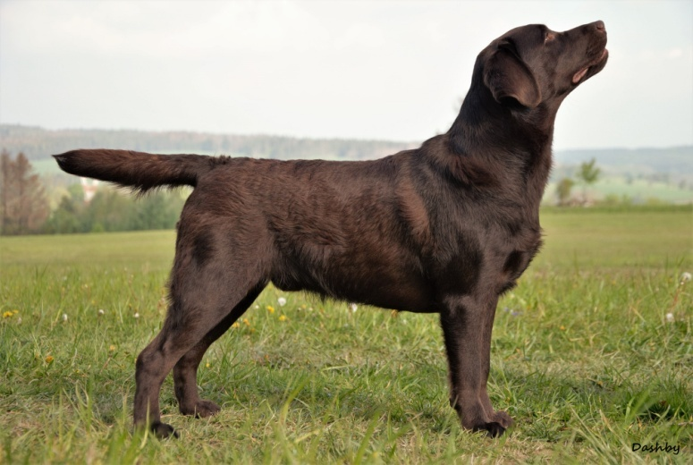 |  | Rodiče | Meadowleigh Brown Sugar x Cool Carmen Bally of Dashby
 |  |  | HD A | ED 0/0 | OCD ramen n/n
 |  | Gen.testy
 |  | Výstavy | V1 CAC, V1 CAC, CACIB, BOS
 |  | Zkoušky | OVVR prospěl
Majitel | Dagmar Götzová, 608457726, d.gotzova@seznam.cz, Sádky 6, 796 01 Prostějov

Iceman Dobby Belle Moravia |  | Narozen | 13.12.2017, plnochrupý
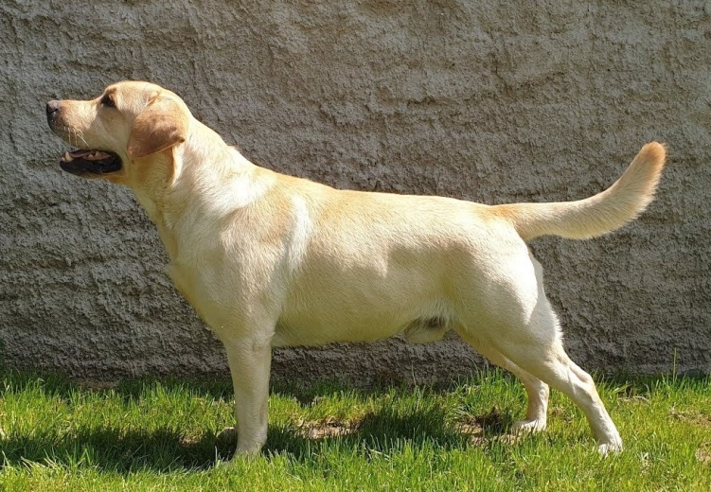 |  | Rodiče | Sretlaw Yellow Camaro x Gentle Grace Belle Moravia
 |  |  | HD A | ED 1/1 | OCD ramen n/n
 |  | Gen.testy
 |  | Výstavy
 |  | Zkoušky | OVVR prospěl
Majitel | Ivana Janáková, 777281347, amplus@amplus.cz, v Klínarce 1338, 589 01 Třešť

In The Mood Zaniah´s |  | Narozen | 26.09.2018, plnochrupý
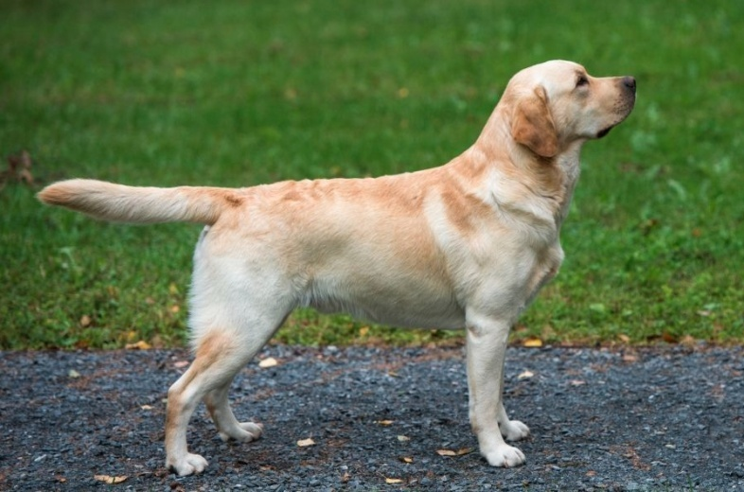 |  | Rodiče | Leonardo of Angel´s Head x Give Me Five You´re the Inspiration
 |  |  | HD B | ED 0/0 | OCD ramen n/n
 |  | Gen.testy | EIC N/N , HNPK N/N , prcd-PRA N/N DM N/N CNM N/N
 |  | Výstavy | V1 CAJC, V2
 |  | Zkoušky | OVVR prospěl
Majitel | Andrea Meskářová, 602159982, nmeskarovaandrea@seznam.cz, Třibřichy 43, Chrudim

Casper od Všenorské princezny |  | Narozen | 24.02.2017, plnochrupý
Žlutý pes |  | Rodiče | Bradston´s Blaze of Glory x Lutra Lutra z Vltavotýnských lesů
 |  |  | HD A | ED 0/0
 |  | Gen.testy
 |  | Výstavy | V1, V4
 |  | Zkoušky | OVVR prospěl
Majitel | Daniel Macek

Matt Sable Blues |  | Narozen | 21.03.2017, plnochrupý
 |  | Rodiče | Balrion Weathertop Gin Fizz x Good Luck Sable Blues Woodland
 |  |  | HD A | ED 0/0
 |  | Gen.testy
 |  | Výstavy | V3,V4
 |  | Zkoušky | OVVR II.cena, KPZ III.cena
Majitel | Petr Vošmik

Argo Lillybee |  | Narozen | 27.01.2016, plnochrupý
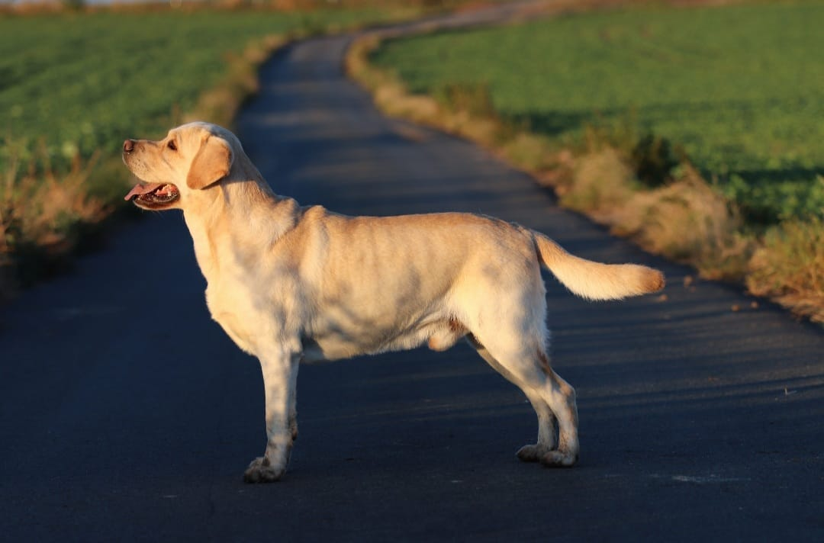 |  | Rodiče | Angie z Černobílé duhy x Nella Libošovská blata
 |  |  | HD B | ED 0/0
 |  | Gen.testy
 |  | Výstavy | V1 CAC, V1 VT OV
 |  | Zkoušky | OVVR prospěl
Majitel | Kateřina Dorňáková,

Douglas Royal Glade |  | Narozen | 05.03.2016, plnochrupý
 |  | Rodiče | Sretlaw Yellow Camaro x Aldamity Yellow Iris
 |  |  | HD A | ED 0/0
 |  | Gen.testy | Prcd-PRA N/N, EIC N/N
 |  | Výstavy | 2x V4
 |  | Zkoušky | OVVR prospěl, KPZ III.c
Majitel | Jiří Horák,

Ametyst Beretyna |  | Narozen | 14.04.2014, plnochrupý
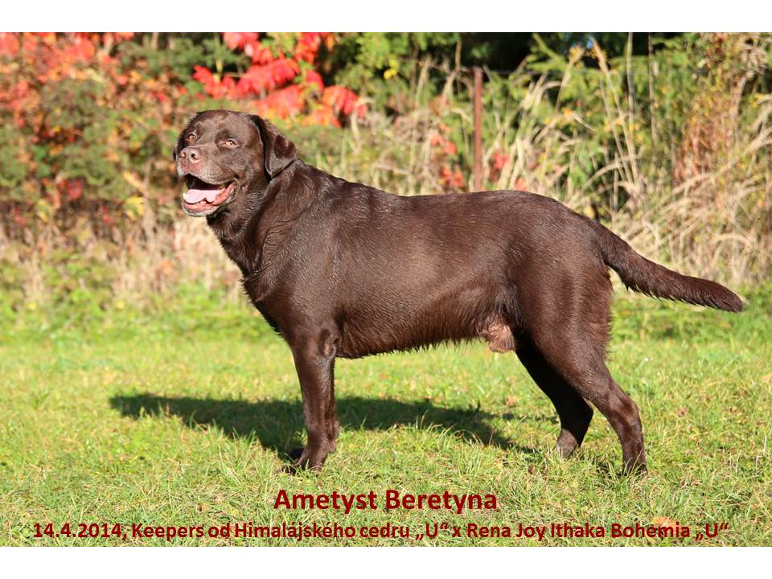 |  | Rodiče | Keepers od Himalajskeho cedru x Rena Joy Ithaka Bohemia
 |  |  | HD A | ED 0/0
 |  | Gen.testy | EIC N/N, nenese žlutý gen
 |  | Výstavy | VD, V2
 |  | Zkoušky | OVVR prospěl
Majitel | Miluše Bartusková

Best of Casanova Ledové moře |  | Narozen | 26.10.2017, plnochrupý
 |  | Rodiče
 |  |  | HD B | ED 0/0 | OCD ramen n/n
 |  | Gen.testy | EIC N/N, HNPK N/N
 |  | Výstavy | 2x HPJ BOJ, CAJC, 4x CAC
 |  | Zkoušky | OVVR prospěl
Majitel | Jana Mužíková,

Fairytale Prince Laros Texas |  | Narozen | 12.7.2018, plnochrupý
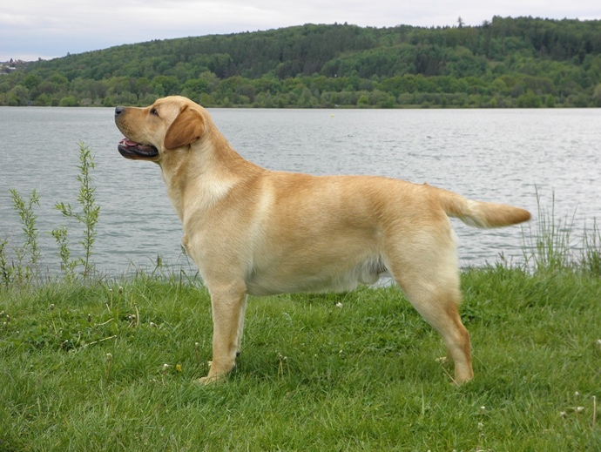 |  | Rodiče | Golden Red Sable Blues x O´Meggy Sarblet
 |  |  | HD B | ED 0/0
 |  | Gen.testy
 |  | Výstavy | Výborná 1 CAJC, Výborný 2
 |  | Zkoušky | OVVR prospěl
Majitel | Kateřina Pastrňáková,

Texas Ranger Sarblet |  | Narozen | 21.9.2017, plnochrupý
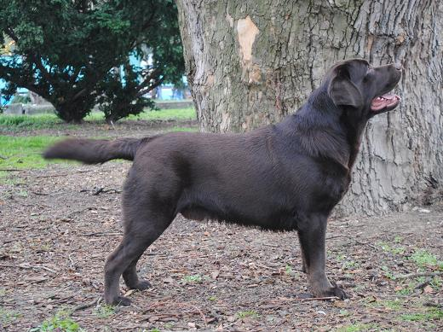 |  | Rodiče | Hotti-Totti Dan Cool Day x N´Loreal Paris Sarblet
 |  |  | HD A | ED 0/0
 |  | Gen.testy
 |  | Výstavy | Výborný 4, Výborný 2
 |  | Zkoušky | OVVR III.c
Majitel | Vladana Videcká,

Elkens Ace of Hearts |  | Narozen | 24.12.2017, plnochrupý
Fox red |  | Rodiče | Elkens Forgen in Fire x Elkens Blossoms of Fire
 |  |  | HD A | ED 0/0
 |  | Gen.testy
 |  | Výstavy | V2, VD4
 |  | Zkoušky | OVVR prospěl
Majitel | Jiří Doleček,

Jim Poklad z Čertoryje |  | Narozen | 1.6.2017, plnochrupý
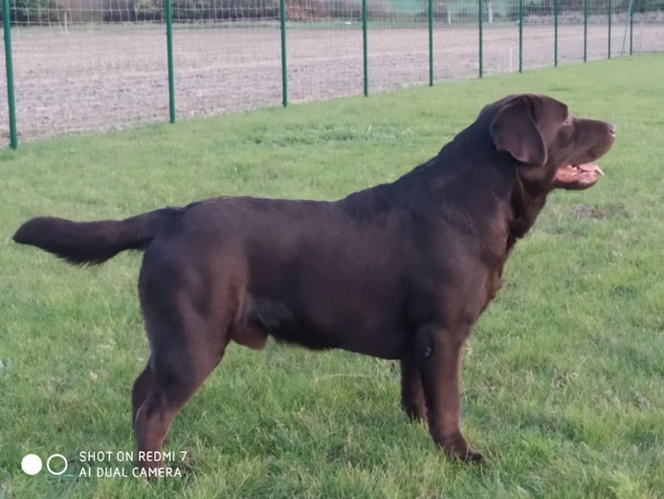 |  | Rodiče | Wilson od Himalájského cedru x Proxima Sally Star Bohemia Angel
 |  |  | HD A | ED 0/0
 |  | Gen.testy
 |  | Výstavy | 3x Výborný 2
 |  | Zkoušky | OVVR prospěl
Majitel | Roman Čambala,

Lancelot Royal Glade |  | Narozen | 29.4.2018, plnochrupý
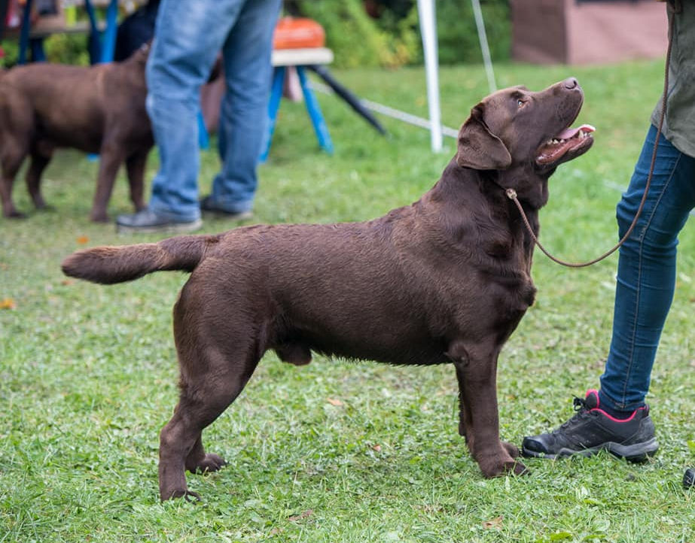 |  | Rodiče | Mister Magoo z Grodu Hrabiego Malmesbury x Wallis Royal Glade od Lužáneckého parku
 |  |  | HD A | ED 0/0
 |  | Gen.testy | EIC N/N , HNPK N/N , prcd-PRA N/N
 |  | Výstavy | 2x V1 CAJC, Výborný 4
 |  | Zkoušky | OVVR III.cena
Majitel | Helena Grecmanová,

Alonso Pedro Dahlia Angels |  | Narozen | 14.4.2017, chybí 1x P1, 2x P4
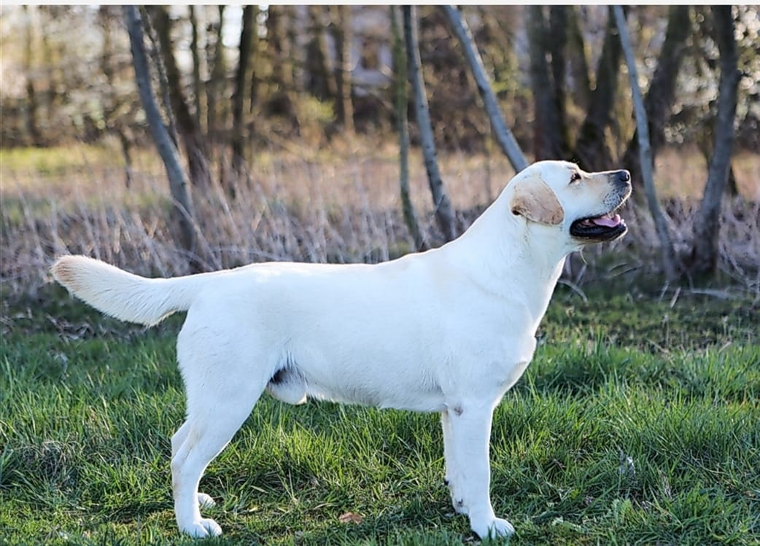 |  | Rodiče | Richbourne Play It Again x Kelly z Novoveských lučin
 |  |  | HD B | ED 0/0
 |  | Gen.testy
 |  | Výstavy | V1 CAC, CACIB,BOB, V1 VT,Kr.V
 |  | Zkoušky | KZVP II.c
Majitel | Pavla Hořčicová,

Beeper Vox Ma Mimadite |  | Narozen | 6.2.2017, plnochrupý
černý |  | Rodiče | Alaric Eden loci x Amasha Jane La Mimadite
 |  |  | HD A | ED 1/1 | OCD ramen neg./neg.
 |  | Gen.testy
 |  | Výstavy | V2 r.CAC, V2
 |  | Zkoušky | OVVR prospěl
Majitel | Naděžda Doležalová,

Charisma Draco Minor |  | Narozen | 16.6.2017, plnochrupý
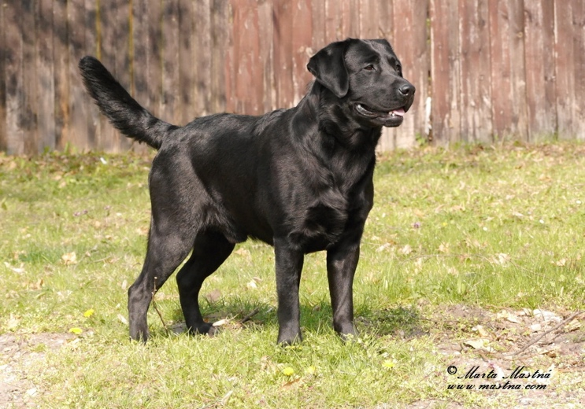 |  | Rodiče | Pat z Proutku x Holly Berry My Lovely Dream
 |  |  | HD A | ED 0/0
 |  | Gen.testy | Prcd-PRA N/N EIC N/N HNPK N/N
 |  | Výstavy | V2, V3, V1 VT Kr.V, V2 r.CAC
 |  | Zkoušky | OVVR I.cena KZVP III.cena, KPZ II.cena
Majitel | Ivana Režňáková,

Merlin pod Žerčickým kostelem |  | Narozen | 6.9.2017, plnochrupý
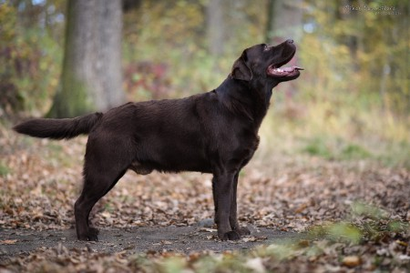 |  | Rodiče | Matteus od Himalájského cedru x Kleopatra z Českomoravské vysočiny
 |  |  | HD A | ED 1/0 | OCD ramen neg./neg.
 |  | Gen.testy
 |  | Výstavy | V1 CWC, Výborná
 |  | Zkoušky | KZVP I.cena, OVVR prospěl
Majitel | Yveta Fišerová,

Benjamin Ray Laros Texas |  | Narozen | 24.11.2016, 2x P4 dole
žlutý |  | Rodiče | Kiss Me Dolce Gusto z Choče x O´Meggy Sarblet
 |  |  | HD A | ED 0/0
 |  | Gen.testy
 |  | Výstavy | VD, VTM, VT,OV
 |  | Zkoušky | OVVR I.cena
Majitel | Andrea Doležalová,

Cassidy Cid Alfa Sirius |  | Narozen | 1.5.2015, plnochrupý
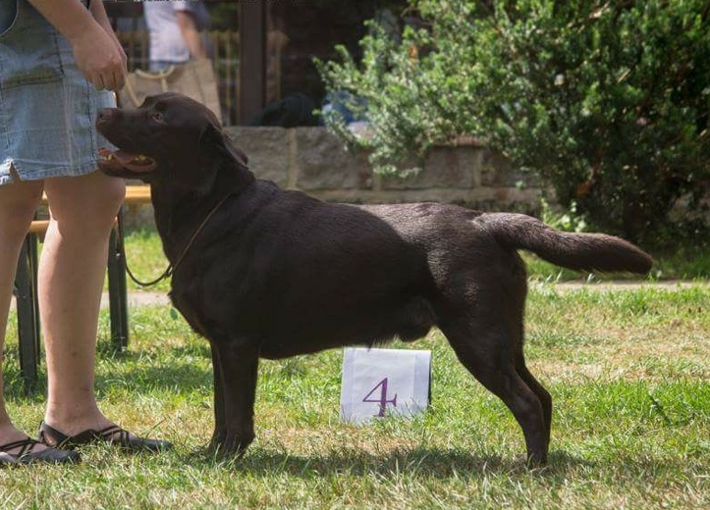 |  | Rodiče | Chocolate Chester Tetřeví dvůr x Darlene Derrya Jewel Chaseland´s
 |  |  | HD A | ED 0/0
 |  | Gen.testy
 |  | Výstavy | V1 VTM, V1 CAC
 |  | Zkoušky | OVVR III.cena
Majitel | Marta Bartoníčková,

Limoncello od Himalájského cedru |  | Narozen | 6.9.2017, plnochrupý
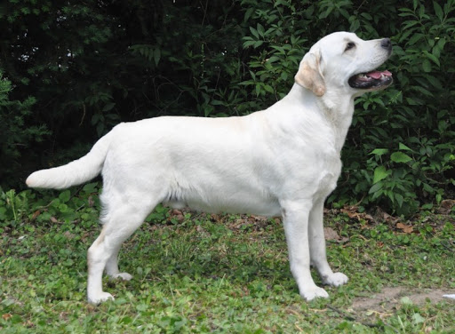 |  | Rodiče | Jayncourt Annoucing A Star x Quilara od Himalájského cedru
 |  |  | HD A | ED 0/0 | OCD ramen neg/neg
 |  | Gen.testy
 |  | Výstavy | V3,V4,V1 CAC
 |  | Zkoušky | PZ II.c KZVP I.c
Majitel | Markéta Lorencová, www.bellemoravia.cz

Ceasare Alfa Sirius |  | Narozen | 1.5.2015, chybí 1x P4
čokoládový |  | Rodiče | Chocolate Chester Tetřeví dvůr x Darlene Derrya Jewel Chaseland´s
 |  |  | HD A | ED 0/0
 |  | Gen.testy
 |  | Výstavy | VD1, V1 VT, OV, VD
 |  | Zkoušky | OVVR III.cena
Majitel | David Andraško,

Boris u Holešovského zámku |  | Narozen | 18.3.2017, plnochrupý
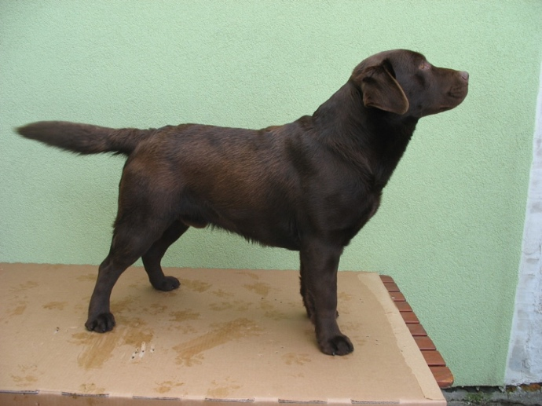 |  | Rodiče | Egon Ideal dog x Karolína ze Staré Výšiny
 |  |  | HD A | ED 0/0
 |  | Gen.testy
 |  | Výstavy | VD, V2
 |  | Zkoušky | OVVR prospěl, KZVP I.c
Majitel | Marek Břečka,

Cris ze Sázavy |  | Narozen | 9.7.2015, plnochrupý
černý |  | Rodiče | Bradston´s Blaze of Glory x Bára Good Breeding
 |  |  | HD A | ED 0/0
 |  | Gen.testy
 |  | Výstavy | V4, V2 r.CAC
 |  | Zkoušky | OVVR prospěl
Majitel | Ilona Kolářová,

Denis Duke Alfa Sirius |  | Narozen | 5.7.2016, plnochrupý
čokoládový |  | Rodiče | Buddy Brown Belle Moravia x Darlene Derrya Jewel Chaseland´s
 |  |  | HD A | ED 0/0
 |  | Gen.testy
 |  | Výstavy | V1 VTM, V2 r.CAC
 |  | Zkoušky | OVVR I.cena
Majitel | Marcel Vašinka,

Argo Dark Honey |  | Narozen | 24.2.2017, plnochrupý
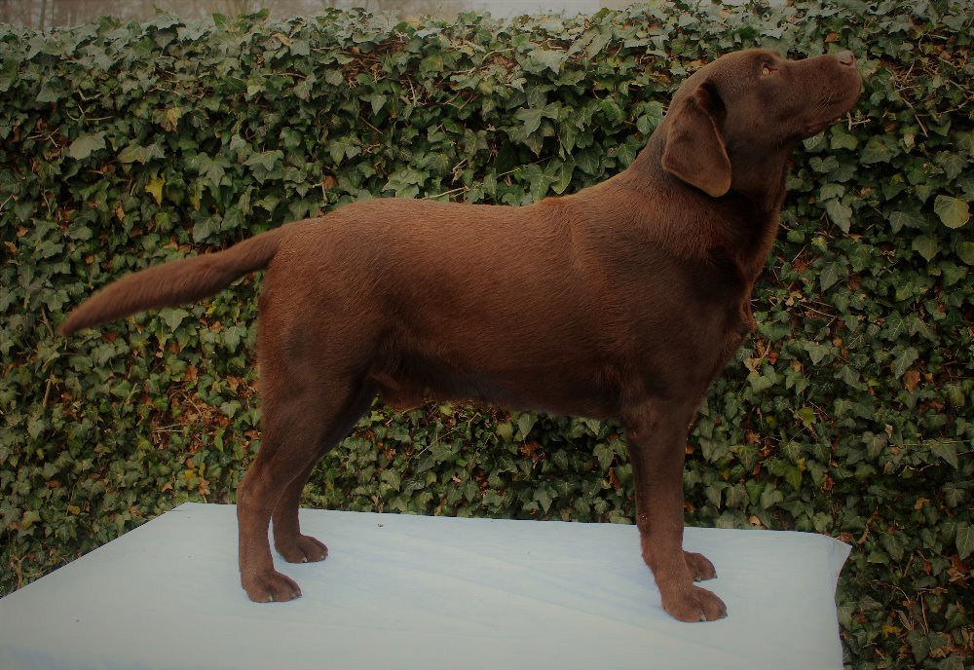 |  | Rodiče | Mallorn´s Chocolate Baloo x Ellie Ideal Dog
 |  |  | HD A | ED 0/0
 |  | Gen.testy | EIC N/N , HNPK N/N , prcd-PRA N/N CNM N/N SD2 N/N nenese žlutý gen
 |  | Výstavy | V1 CAC, VD
 |  | Zkoušky | OVVR, KPZ
Majitel | Radek Škrobánek,

Oliver Rescator |  | Narozen | 15.6.2016, plnochrupý
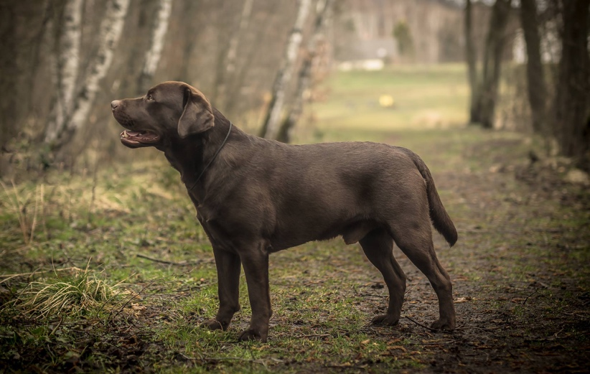 |  | Rodiče | Nebthet z Českomoravské vysočiny x Terry z Dančí stráně
 |  |  | HD A | ED 0/0
 |  | Gen.testy | EIC N/N , HNPK N/N , prcd-PRA N/N, nenese žlutý gen
 |  | Výstavy | V1 VT, V2 r.CAC
 |  | Zkoušky | OVVR I.cena
Majitel | Vlasta Aulická,

James Bond od Himalájského cedru |  | Narozen | 10.5.2017, plnochrupý
hnědý |  | Rodiče | Balrion Weathertop Gin Fizz x Wally od Himalájského cedru
 |  |  | HD A | ED 0/0
 |  | Gen.testy
 |  | Výstavy | V3, V1 CAC
 |  | Zkoušky | OVVR, PZ II.c, ZVP III.c
Majitel | Michaela Dočekalová,

Sonny Sable Blues |  | Narozen | 4.2.2012, plnochrupý
hnědý |  | Rodiče | Chablais Sable Blue Caramelo x Follow The Sun Sable Blues
 |  |  | HD A | ED 0/0
 |  | Gen.testy | EIC N/N , HNPK N/N , prcd-PRA N/N
 |  | Výstavy | VD4, VD1
 |  | Zkoušky | OVVR II.cena
Majitel | David Nergl,

Byte Moravian Paradise |  | Narozen | 12.12.2016, plnochrupý
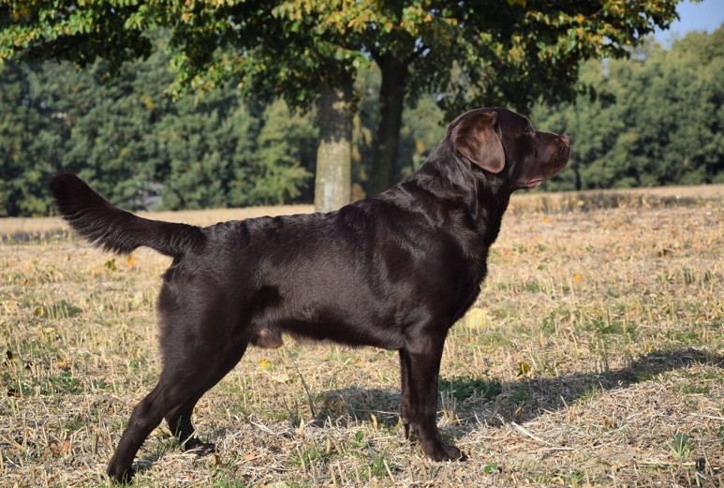 |  | Rodiče | Cedarwood Play Mor So Much Mor x Dolbia Paper Doll
 |  |  | HD B | ED 0/0
 |  | Gen.testy | EIC N/E (přenašeč), HNPK N/N , prcd-PRA N/N
 |  | Výstavy | V1 CAC, V1 VT OV
 |  | Zkoušky | KPZ I.cena
Majitel | Martina Bumlová,

Hunter pod Žerčickým kostelem |  | Narozen | 3.7.2016, plnochrupý
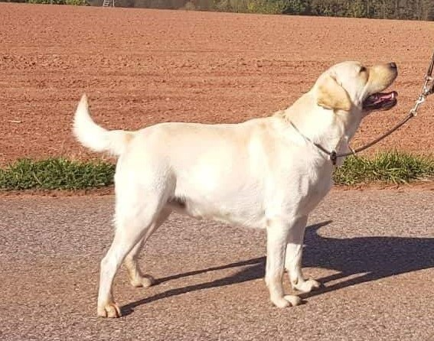 |  | Rodiče | Zachary Górska Fantazja x Pšenmut z Českomoravské vysočiny
 |  |  | HD A | ED 0/0
 |  | Gen.testy | EIC N/N , HNPK N/N , prcd-PRA N/N
 |  | Výstavy | V1 VT, VD3
 |  | Zkoušky | OVVR prospěl
Majitel | Marie Pletichová,

Elton Jack Horské vršky |  | Narozen | 7.2.2017, plnochrupý
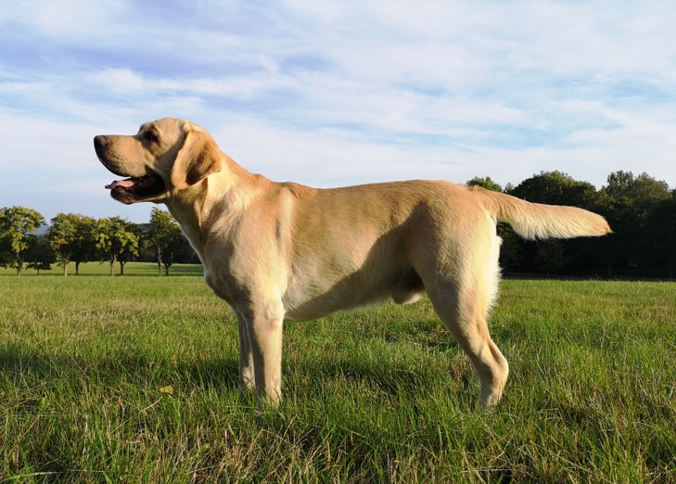 |  | Rodiče | Devonshire Crusader x Bonny Liz Horské vršky
 |  |  | HD A | ED 0/0
 |  | Gen.testy | EIC N/N , HNPK N/E (přenašeč) , prcd-PRA N/N
 |  | Výstavy | V2 r.CAC, V2
 |  | Zkoušky | OVVR, KPZ III.cena, KZVP III.cena
Majitel | Jana Křížková,

Al Pacino Emmagan |  | Narozen | 28.4.2014, plnochrupý
černý |  | Rodiče | Chocomania Rescator x Toffee z Dančí stráně
 |  |  | HD A | ED 0/0
 |  | Gen.testy
 |  | Výstavy | V1 VT, V2 r.CAC
 |  | Zkoušky | OVVR I.cena
Majitel | Pavel Hamr,

Foxrush Time Goes By |  | Narozen | 11.2.2016, plnochrupý
žlutý |  | Rodiče | Rocheby Town Cryer x Foxrush Remember the Time
 |  |  | HD B | ED 0/0
 |  | Gen.testy
 |  | Výstavy | V1 CAC, VD3
 |  | Zkoušky | OVVR I.cena
Majitel | Lenka Malíková,

Deryl Gold Železná rokle |  | Narozen | 14.11.2015, plnochrupý
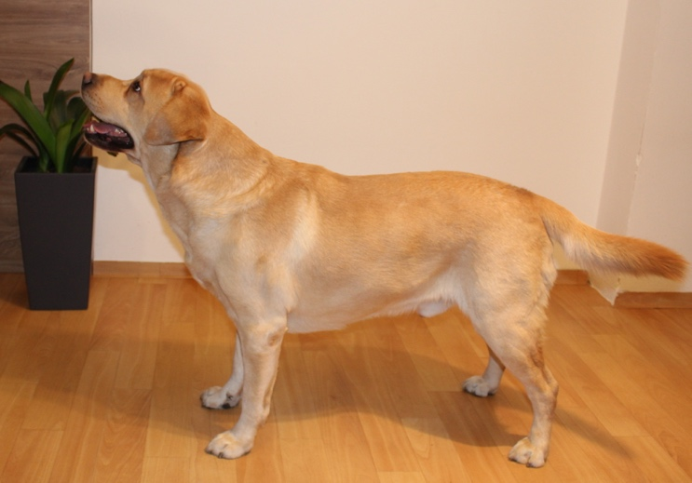 |  | Rodiče | Zachary Górska Fantazja x Lady Gold z Orvetu
 |  |  | HD A/B | ED 0/0 | OCD ramen neg/neg
 |  | Gen.testy | prcd-PRA N/N HNPK N/N EIC N/N CNM N/N DM N/N
 |  | Výstavy | V4, V
 |  | Zkoušky | OVVR I.cena
Majitel | Lenka Dittrichová,

Joe pod Žerčickým kostelem |  | Narozen | 6.12.2016, plnochrupý
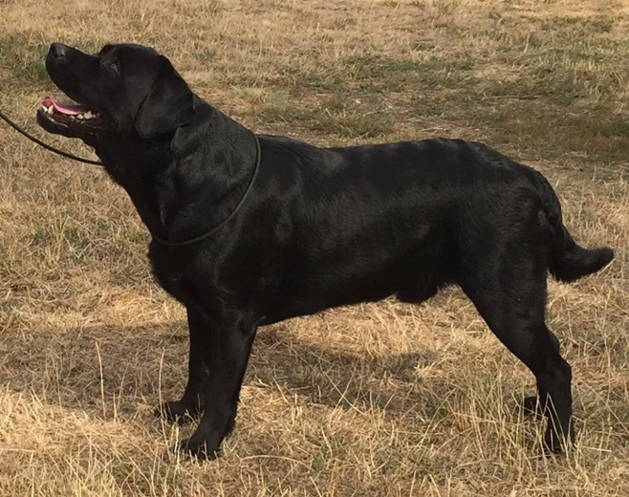 |  | Rodiče | Balrion Weathertop Gin Fizz x Berta pod Žerčickým kostelem
 |  |  | HD A | ED 0/0
 |  | Gen.testy | EIC N/N , HNPK N/N , prcd-PRA N/N
 |  | Výstavy | 2x VD
 |  | Zkoušky | OVVR I.cena
Majitel | Renata Kyptová,

Dolbia Ezop |  | Narozen | 5.8.2018, plnochrupý
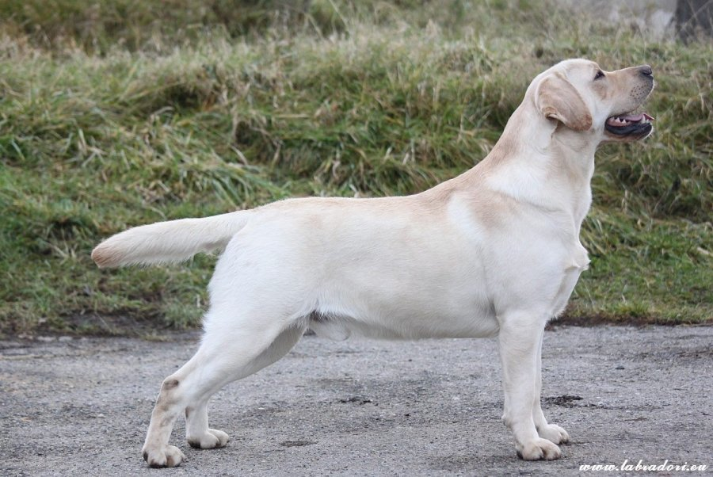 |  | Rodiče | Rusmairas Bonapart x Dolbia Le Blanche
 |  |  | HD B | ED 0/0
 |  | Gen.testy | EIC N/N
 |  | Výstavy | CAJC, CAC
 |  | Zkoušky | OVVR prospěl
Majitel | Helena Košuličová,

Yearn for Fame Memsunshine |  | Narozen | 28.9.2016, plnochrupý
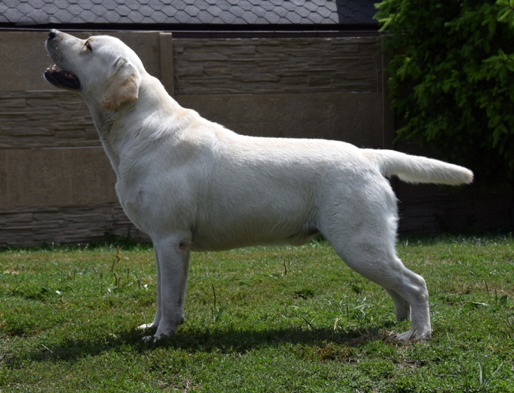 |  | Rodiče | Foxrush Toast of The Town x Fair Fame Memsunshine
 |  |  | HD A | ED 0/0
 |  | Gen.testy | EIC N/N
 |  | Výstavy | 2x Výborný
 |  | Zkoušky | OVVR prospěl
Majitel | Lucie Vanišová,

Hektor pod Žerčickým kostelem |  | Narozen | 3.7.2016, plnochrupý
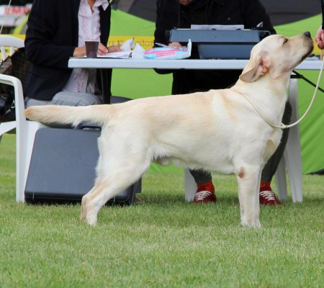 |  | Rodiče | Zachary Górska Fantazja x Pšenmut z Českomoravské vysočiny
 |  |  | HD A | ED 0/0
 |  | Gen.testy
 |  | Výstavy | 2x Výborný
 |  | Zkoušky | OVVR prospěl
Majitel | Martin Miffek,
Charles Sable Blues |  | Narozen | 5.9.2016, plnochrupý
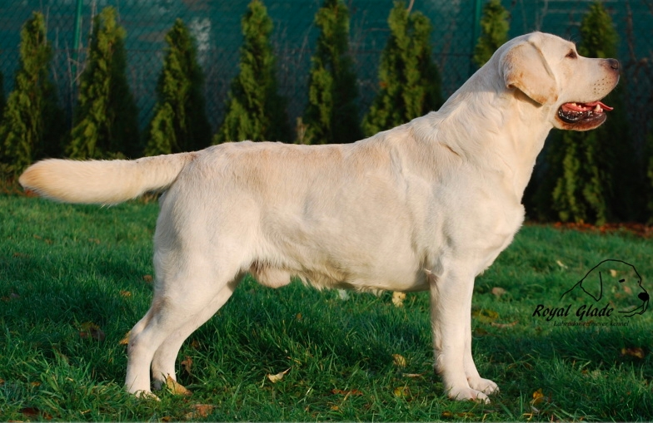 |  | Rodiče | Lab´Spb Yu-Piter x Good Luck Sable Blues Woodland
 |  |  | HD A | ED 0/0
 |  | Gen.testy | EIC N/N
 |  | Výstavy | 2x Výborný
 |  | Zkoušky | OVVR I.cena
Majitel | Lenka Malíková,

Diamond Harry Alfa Sirius |  | Narozen | 5.7.2016, plnochrupý
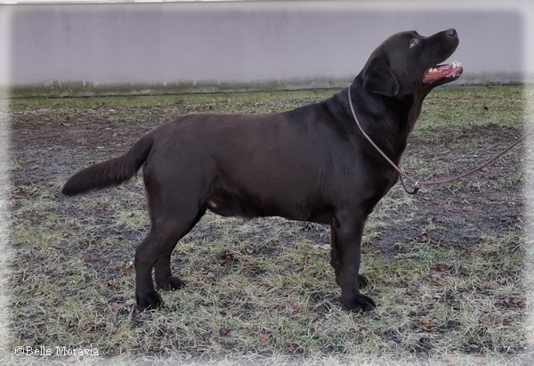 |  | Rodiče | Buddy Brown Belle Moravia x Darlene Derrya Jewel Chaseland´s
 |  |  | HD A | ED 0/0 | OCD ramen neg/neg
 |  | Gen.testy
 |  | Výstavy | V1 CAJC, V1 CAC
 |  | Zkoušky | OVVR I.cena
Majitel | Markéta Lorencová, www.bellemoravia.cz

Wade Royal Glade od Lužáneckého parku |  | Narozen | 15.12.2015, plnochrupý
černý |  | Rodiče | Wilson od Himalájského cedru x Just a Little Vain Bella Mare
 |  |  | HD A | ED 0/0
 |  | Gen.testy
 |  | Výstavy | V3,V4
 |  | Zkoušky | OVVR II.c, KPZ II c., KZVP I.c
Majitel | David Moss,

Cedrik Alfa Sirius |  | Narozen | 1.5.2015, chybí P4
čokoládový |  | Rodiče | Chocolate Chester Tetřeví dvůr x Darlene Derrya Jewel Chaseland´s
 |  |  | HD A | ED 0/0
 |  | Gen.testy
 |  | Výstavy | V2, V2 r.CAC
 |  | Zkoušky | OVVR I.cena, PZ I.cena
Majitel | Lubomír Trněný,

Camaro od Písnických rybníků |  | Narozen | 14.7.2016, chybí 2x P3
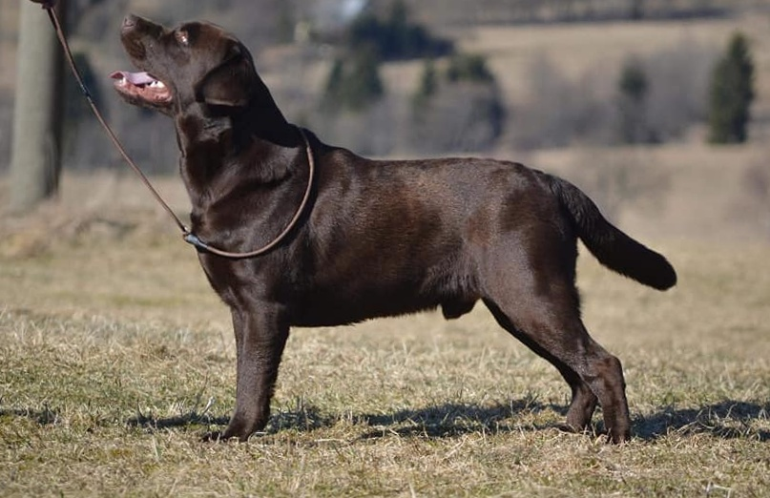 |  | Rodiče | Al-grom My Nam is Bond x Felisha od Himalájského cedru
 |  |  | HD A | ED 0/0
 |  | Gen.testy
 |  | Výstavy | V2,V4,V2 r.CAC
 |  | Zkoušky | OVVR prospěl
Majitel | Lenka Mrázková,

Gump pod Žerčickým kostelem |  | Narozen | 6.1.2016, plnochrupý
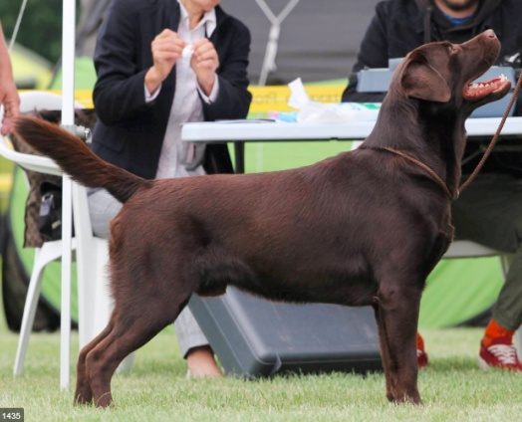 |  | Rodiče | Loresho Choco By Design x Kleopatra z Českomoravské vysočiny
 |  |  | HD A | ED 0/0
 |  | Gen.testy | EIC N/N , HNPK N/N , prcd-PRA N/N
 |  | Výstavy | 2x Výborný
 |  | Zkoušky | OVVR prospěl
Majitel | Martin Miffek,

Avici Laros Texas |  | Narozen | 11.6.2016, plnochrupý
žlutý |  | Rodiče | Jaguar Jacpot v.d. Weeward x Fanny Beauty of Bohemia
 |  |  | HD C | ED 0/0
 |  | Gen.testy | HNPK N/N, EIC N/E (přenašeč)
 |  | Výstavy | V1 CAJC, V1 VTM
 |  | Zkoušky | OVVR
Majitel | Patricie Fáreková,

Master du Taillis Madame |  | Narozen | 8.7.2016, plnochrupý
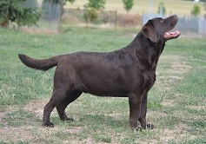 |  | Rodiče | Raglan Jack Frost x Five Me Du Taillis Madame
 |  |  | HD B | ED 0/0
 |  | Gen.testy
 |  | Výstavy | CAJC,BOJ, CAC, r.CACIB
 |  | Zkoušky | OVVR prospěl
Majitel | Lenka Malíková,

Filip Gold z Orvetu |  | Narozen | 24.1.2015, chybí 1x P1
žlutý |  | Rodiče | North Light Sable Blues x Lara Gold z Orvetu
 |  |  | HD A | ED 0/0
 |  | Gen.testy
 |  | Výstavy | 2x V2 r.CAC
 |  | Zkoušky | OVVR prospěl
Majitel | Eva Doubravová,

Golden Red Sable Blues |  | Narozen | 1.3.2016, plnochrupý
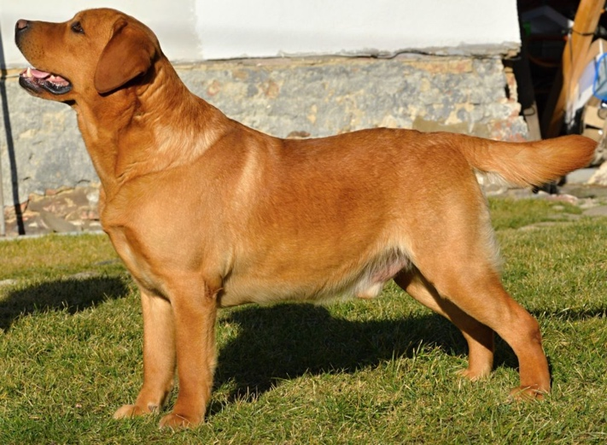 |  | Rodiče | Keepsake Elton John x Red Rose Sable Blues
 |  |  | HD C | ED 0/0
 |  | Gen.testy | EIC N/N prcd-PRA N/N HNPK N/N CNM N/N
 |  | Výstavy | V2, V3
 |  | Zkoušky | OVVR I.cena
Majitel | Patricie Fáreková

Apache Black Luckykay |  | Narozen | 23.1.2015, plnochrupý
černý |  | Rodiče | Aldamity Why No At Queens Joy x Caroline Bleck Horské vršky
 |  |  | HD B | ED 0/0
 |  | Gen.testy
 |  | Výstavy
 |  | Zkoušky | OVVR III.cena
Majitel | Renata Schilbergerová

Glen Elgin of Labgold |  | Narozen | 25.11.2015
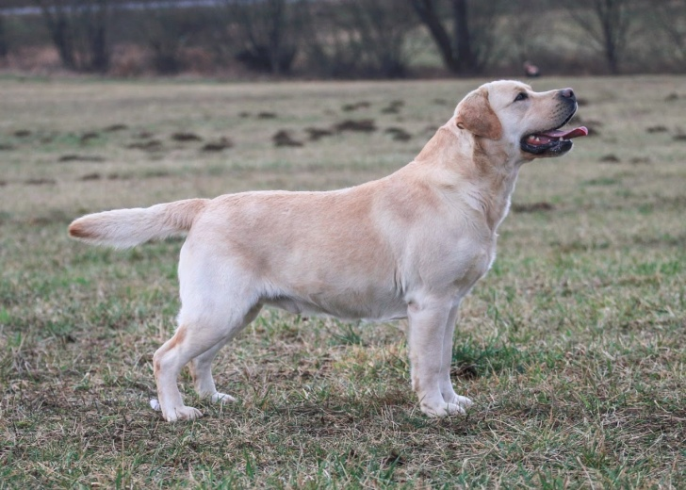 |  | Rodiče | Mattand Exodus x Her Majesty Molto Bene
 |  |  | HD A | ED 0/0 | OCD ramen neg/neg
 |  | Gen.testy | EIC N/N prcd-PRA N/N HNPK N/N nenese hnědý gen
 |  | Výstavy | Interšampion CIE, CIB  Šampion CZ, A,  Grandšampion CZ, Šampion ČMKU,  Klubový šampion,  Junior šampion CZ
 |  | Zkoušky | OVVR I.cena Vítěz zkoušek  PZ I.cena
Majitel | Pajerová Lucie, Okrouhlice (Havlíčkův Brod), www.caniwergis.cz

Foster Marty Cambrella |  | Narozen | 22.6.2014, plnochrupý
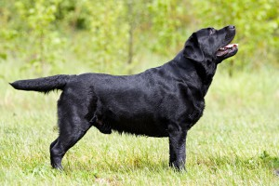 |  | Rodiče | Dolbia Christian Lacroix x Doreen Wicky Cambrella
 |  |  | HD C/A | ED 0/0
 |  | Gen.testy
 |  | Výstavy | 2x CAC
 |  | Zkoušky | OVVR, KSVP III.c
Majitel | Denisa Hasprová,

A´Charming Cooper Caniwergi´s |  | Narozen | 9.5.2012, plnochrupý
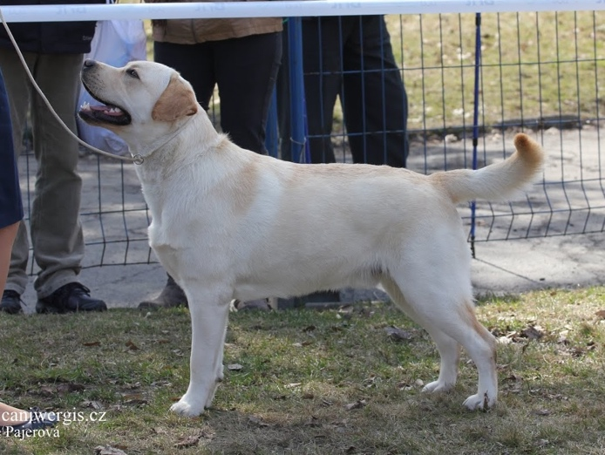 |  | Rodiče | Carpenny Micah At Suttonpark x Caramelle Cream Belle Moravia
 |  |  | HD A | ED 0/0
 |  | Gen.testy | EIC N/N
 |  | Výstavy | V2, V3
 |  | Zkoušky | OVVR prospěl
Majitel | Jan Karlík,

Rubywood Point Noir |  | Narozen | 21.7.2015
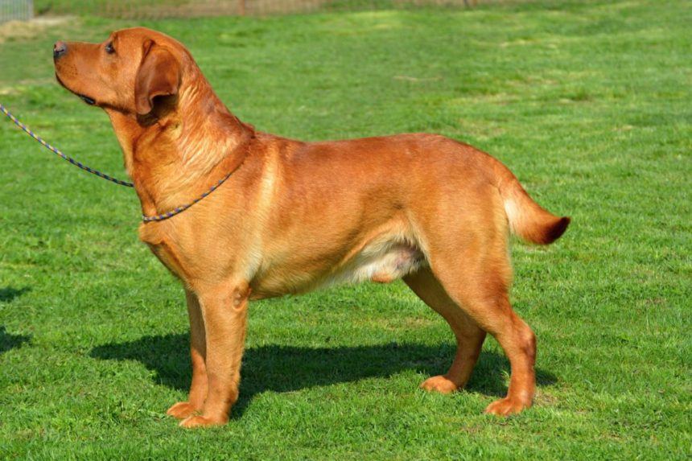 |  | Rodiče | Red Hot Cyrus at Elkens x Ruby Hot Salsa of Red Diamond
 |  |  | HD A | ED 0/0
 |  | Gen.testy | HNPK N/N
 |  | Výstavy | 2x Výborný
 |  | Zkoušky | OVVR prospěl
Majitel | Michaela Dočekalová,

Dangerous Dario Caniwergi´s |  | Narozen | 5.5.2015, chybí 2x P4
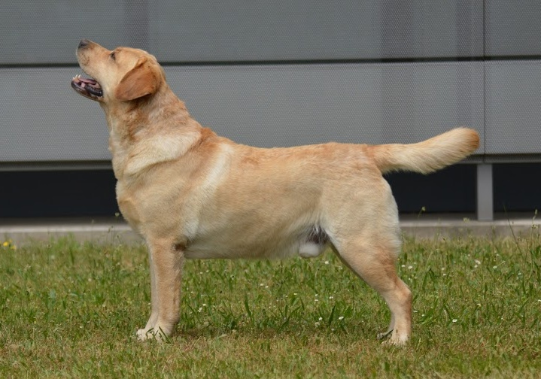 |  | Rodiče | Cool Boy You´re The Inspiration x A´Destined ToVictory Caniwergi´s
 |  |  | HD A | ED 0/0
 |  | Gen.testy | EIC N/N HNPK N/N prcd-PRA N/N
 |  | Výstavy | V1 CAJC, V1 CAC
 |  | Zkoušky | OVVR III.cena
Majitel | Josef Morávek,

Dustin ze Zámek Ribry |  | Narozen | 3.1.2015, plnochrupý
hnědý |  | Rodiče | Majestic Royal Glade od Lužáneckého parku x Sindy ze Zámek Ribry
 |  |  | HD A | ED 0/0
 |  | Gen.testy
 |  | Výstavy
 |  | Zkoušky | OVVR, LZ, ZV
Majitel | Miloslav Stránský,

Phillipe Gérard Blazing Diamond |  | Narozen | 19.3.2015, plnochrupý
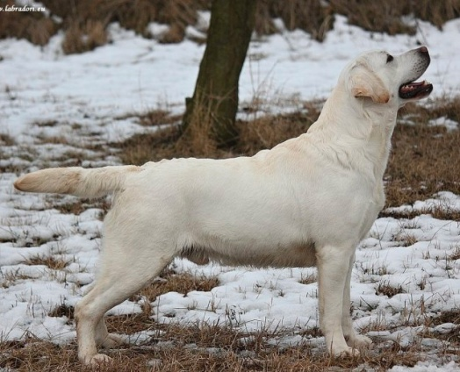 |  | Rodiče | A'Top Secret Sun in Their Eyes x Eimee Blazing Diamond
 |  |  | HD A | ED 0/0
 |  | Gen.testy | HNPK N/N
 |  | Výstavy | V1 CAC, V
 |  | Zkoušky | OVVR prospěl
Majitel | Helena Košuličová,

Edgar English Spy of Dashby |  | Narozen | 11.4.2014, chybí 2x P3 nahoře
žlutý |  | Rodiče | Secret Moment at Alkhamhurst x Bally Beatricia of Dashby
 |  |  | HD A | ED 2/1
 |  | Gen.testy
 |  | Výstavy | V1, 2x V2, V3
 |  | Zkoušky | 6x SZVP,32x PZ, LZ, 2x ZPR
Majitel | Dagmar Götzová

Autumn Gold Luckykay |  | Narozen | 23.1.2015, plnochrupý
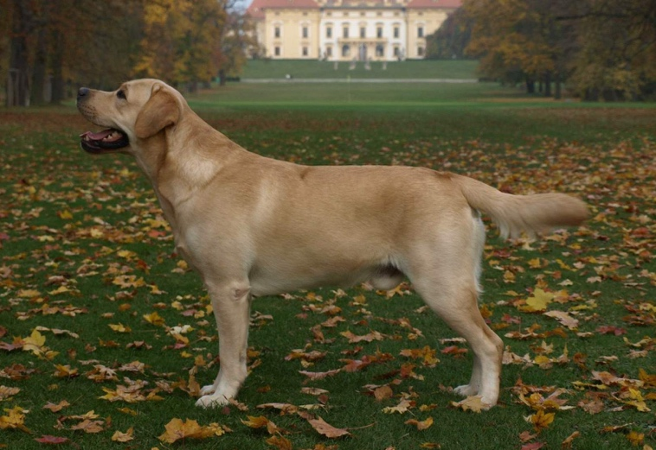 |  | Rodiče | Aldamity Why No At Queens Joy x Caroline Bleck Horské vršky
 |  |  | HD C | ED 0/0
 |  | Gen.testy
 |  | Výstavy | 5x Výborný
 |  | Zkoušky | OVVR II.cena
Majitel | Martina Špačková,

Hor Star z Českomoravské vysočiny |  | Narozen | 10.5.2014, plnochrupý
černý |  | Rodiče | Wilson od Himalájského cedru x Q.Kleopatra z Českomoravské vysočiny
 |  |  | HD A | ED 0/0 | OCD ramen neg/neg
 |  | Gen.testy
 |  | Výstavy | 2x Výborná
 |  | Zkoušky | OVVR II.cena
Majitel | Marcela Blažková,

Alaric Eden loci |  | Narozen | 10.3.2015, plnochrupý
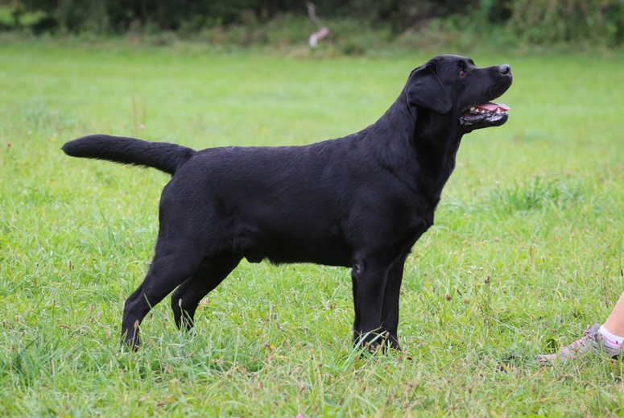 |  | Rodiče | Upwards Joyful Jalle x Breathtaking View Spatio-Temporal
 |  |  | HD A | ED 0/0
 |  | Gen.testy | EIC N/N, HNPK N/N, prcd-PRA N/N, vloha pro žlutou i hnědou barvu
 |  | Výstavy | V1 CAJC, V  Šampion SK, Grandšampion SK, Junior šampion CZ
 |  | Zkoušky | OVVR prospěl
Majitel | Eva Horká, http://www.edenloci.cz/alaric.html

Aron Strong Luckykay |  | Narozen | 23.1.2015, plnochrupý
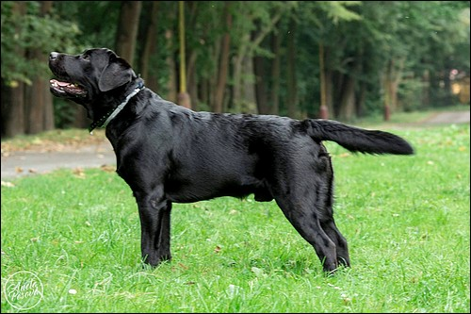 |  | Rodiče | Aldamity Why No At Queens Joy x Caroline Bleck Horské vršky
 |  |  | HD B | ED 0/0
 |  | Gen.testy
 |  | Výstavy | 2x Výborný
 |  | Zkoušky | OVVR III.cena
Majitel | Jiřina Hrubá,

Carlos Eganna |  | Narozen | 13.6.2014, plnochrupý
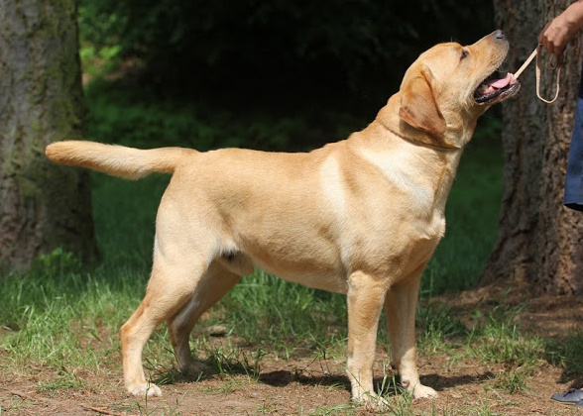 |  | Rodiče | A´Future is Flynn Caniwergi´s x Isabella z Temné jeskyně
 |  |  | HD A | ED 0/0
 |  | Gen.testy | EIC N/E přenašeč
 |  | Výstavy | 2x Výborný
 |  | Zkoušky | OVVR prospěl
Majitel | Šárka Voců

Countryside Cowboy Caniwergi´s |  | Narozen | 3.8.2014, plnochrupý
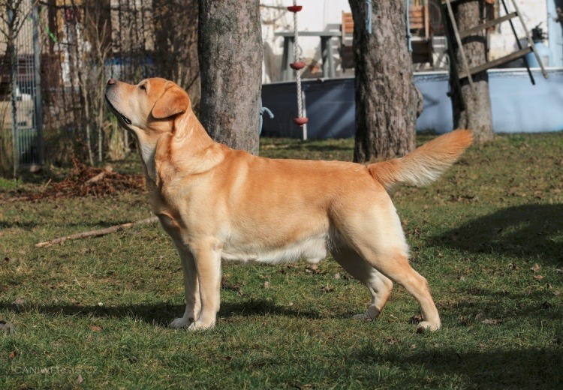 |  | Rodiče | Dancing Dreamwever v.d.Weeward x Caramelle Cream Belle Moravia
 |  |  | HD A | ED 0/0
 |  | Gen.testy | EIC N/E, HNPK N/N, prcd-PRA N/N
 |  | Výstavy | Výborný 2 r.CAC, Výborný 2
 |  | Zkoušky | OVVR prospěl, ZVP I.cena CACT, Vítěz zkoušek
Majitel | Diana a Robert Štolbovi, www.caniwergis.cz

Calvin Black z Orvetu |  | Narozen | 20.3.2014, plnochrupý
černý |  | Rodiče | North Light Sable Blues x Omega z Dančí stráně
 |  |  | HD A | ED 0/0
 |  | Gen.testy
 |  | Výstavy | V, V2, V3
 |  | Zkoušky | OVVR - prospěl, ZOP - VD
Majitel | Ivana Kulikovská Kadlecová

Apollon Beretyna |  | Narozen | 14.4.2014, plnochrupý
černý |  | Rodiče | Keepers od Himalájského cedru x Rena Joy Inthaka Bohemia
 |  |  | HD A | ED 0/0
 |  | Gen.testy
 |  | Výstavy | 2x VD
 |  | Zkoušky | OVVR II.cena
Majitel | Ivo Sloup,

Arapaho Shelf Lavondyss |  | Narozen | 19.6.2013, plnochrupý
černý |  | Rodiče | Blackthorn Biham x Conneywarren Cody
 |  |  | HD A | ED 0/0 | OCD ramen neg/neg
 |  | Gen.testy
 |  | Výstavy | 2x VD
 |  | Zkoušky | OVVR I.cena, ZV I.cena
Majitel | Martin Incédi,

Cador of Cornwall Caniwergi´s |  | Narozen | 3.8.2014, plnochrupý
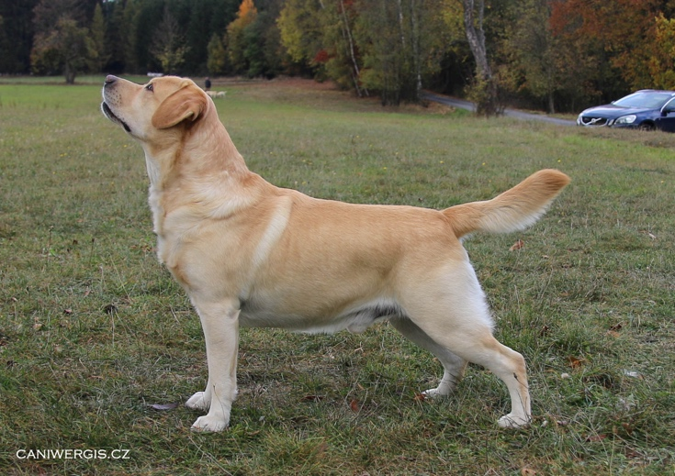 |  | Rodiče | Dancing Dreamwever v.d.Weeward x Caramelle Cream Belle Moravia
 |  |  | HD A | ED 0/0 | OCD ramen neg/neg
 |  | Gen.testy | EIC N/E HNPK N/N prcd-PRA N/N
 |  | Výstavy | Junior šampion CZ  4x Výborný, 2x 1 CAJC, CAC
 |  | Zkoušky | OVVR prospěl, PZ
Majitel | Dana Houbová, www.caniwergis.cz

Mister Magoo z Grodu Hrabiego Malmesbury |  | Narozen | 26.10.2014, plnochrupý
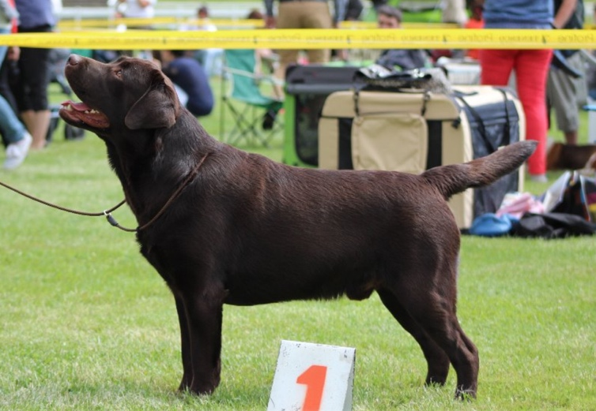 |  | Rodiče | Bournhall's on the Waterfront x Alice in Wonderland z Grodu Hrabiego Malmesbury
 |  |  | HD A | ED 0/0
 |  | Gen.testy
 |  | Výstavy | V2, V2 res.CAC, V3
 |  | Zkoušky | VVR - II.c, PZ -III.c
Majitel | Naděžda Zimová,

Chesnut Hunter od Himalájského cedru |  | Narozen | 28.6.2014, plnochrupý
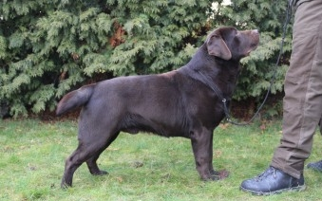 |  | Rodiče | King Fields Dark Puma x Sue od Himalájského cedru
 |  |  | HD A | ED 0/0
 |  | Gen.testy
 |  | Výstavy | V1, CAC; V4 - 2x, V
 |  | Zkoušky | OVVR I.cena
Majitel | Hana Klubalová,

Gremlin z Helfštýna |  | Narozen | 19.11.2014, chybí P4
černý |  | Rodiče | Mallorn's Roque's Gallery x Káča z Vltavotýnských lesů
 |  |  | HD A | ED 0/0
 |  | Gen.testy
 |  | Výstavy | 2x V, V3
 |  | Zkoušky | OVVR II.cena
Majitel | Martin Blaschke

Greedigut z Helfštýna |  | Narozen | 19.11.2014, plnochrupý
černý |  | Rodiče | Mallorn's Roque's Gallery x Káča z Vltavotýnských lesů
 |  |  | HD A | ED 0/0
 |  | Gen.testy
 |  | Výstavy | V, V3, V4
 |  | Zkoušky | OVVR - I.c, PZ - III.c
Majitel | Martin Blaschke,

Lee Grand Sarblet |  | Narozen | 19.8.2013, chybí 1x P3
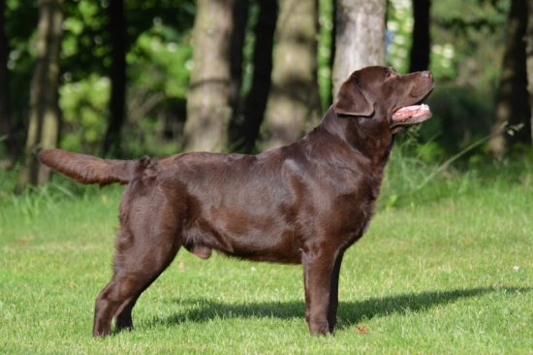 |  | Rodiče | Labry Berry Scherbet at Play Mor x Octavia Olympy Kelečský poklad
 |  |  | HD A | ED 0/0
 |  | Gen.testy | EIC N/N, HNPK N/N prcd-PRA N/N
 |  | Výstavy | 4x V3, V2 res. CAC, V, 2x VN1  Šampion CZ,SK
 |  | Zkoušky | ZV - I.c, PZ - I.c, SZVP – II.c
Majitel | David Šihor

Avar Black-Magic Luckykay |  | Narozen | 23.1.2015, plnochrupý
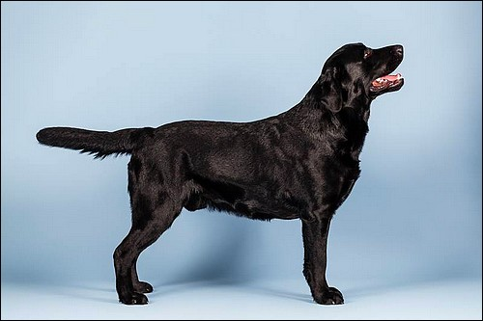 |  | Rodiče | Aldamity Why No At Queens Joy x Caroline Bleck Horské vršky
 |  |  | HD A | ED 0/0
 |  | Gen.testy
 |  | Výstavy | V4, V1 CAJC
 |  | Zkoušky | OVVR I.cena
Majitel | Jiří Čech

Amigo Beretyna |  | Narozen | 14.4.2014, plnochrupý
hnědý |  | Rodiče | Keepers od Himalájského cedru x Rena Joy Inthaka Bohemia
 |  |  | HD A | ED 0/0
 |  | Gen.testy
 |  | Výstavy | V2, 2x V3, VD4
 |  | Zkoušky | OVVR - I.c, PZ - I.c
Majitel | Hana Klubalová

X-Night Dream Sun in their eyes |  | Narozen | 6.12.2012, plnochrupý
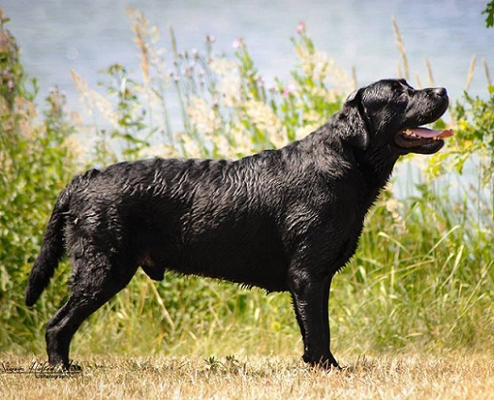 |  | Rodiče | Mallorn´s Rogue´s Gallery x Philipstown Moon Scene
 |  |  | HD A/B | ED 0/0
 |  | Gen.testy | Prcd-PRA N/N, EIC N/N
 |  | Výstavy | V2- res CAC 2x
 |  | Zkoušky | OVVR prospěl
Majitel | Vladana Videcká,

Bradstone´s Blaze of Glory |  | Narozen | 13.9.2010, plnochrupý
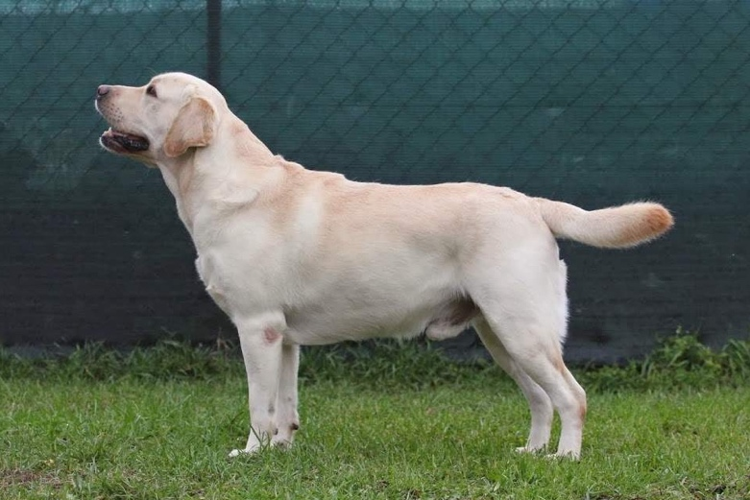 |  | Rodiče | Ludalor Lunar Orbit x Bradstone´s Que Sera
 |  |  | HD A | ED 0/0
 |  | Gen.testy | Prcd-PRA N/N EIC N/N HNPK N/N
 |  | Výstavy | V1- CAC- 2x, V2- res CAC- 2x
 |  | Zkoušky | OVVR I.cena
Majitel | Radka Ulmannová, www.bellemoravia.cz

Rogester Rob Roy |  | Narozen | 21.5.2012, chybí 1x P3
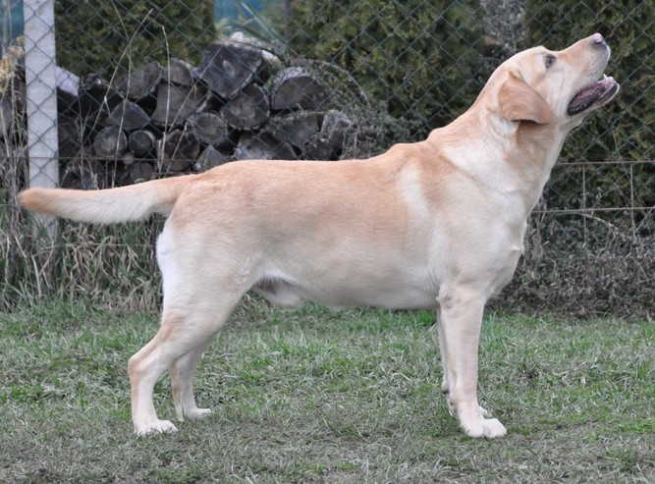 |  | Rodiče | Lenches Wordsworth x Poolstead Puligny
 |  |  | HD A | ED 0/0
 |  | Gen.testy | EIC N/N
 |  | Výstavy | V, V3
 |  | Zkoušky | OVVR I.cena
Majitel | Radka Ulmannová, www.bellemoravia.cz

Sretlaw Yellow Camaro |  | Narozen | 7.12.2012, chybí 1x P1
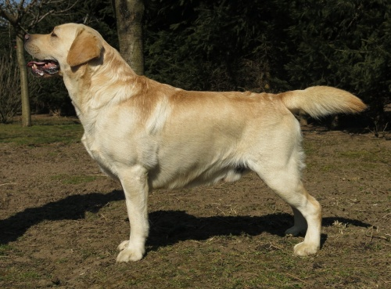 |  | Rodiče | Rocheby Statesman x Stretlaw Thunderball
 |  |  | HD A | ED 0/0
 |  | Gen.testy | EIC N/N HNPK N/N CNM N/N
 |  | Výstavy | V1, V2- res CAC
 |  | Zkoušky | OVVR I.cena
Majitel | Michaela Dočekalová,

Glenn Blazing Diamond |  | Narozen | 25.10.2011, plnochrupý
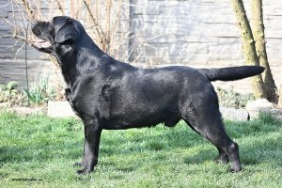 |  | Rodiče | Mallorn´s Rogue´s Gallery x X´Black Jambi Sun in Their Eyes
 |  |  | HD A | ED 0/0 | Nese pouze žlutý gen
 |  | Gen.testy | Prcd-PRA N/N EIC N/N HNPK N/E (přenašeč)
 |  | Výstavy | V1, V2 r.CAC
 |  | Zkoušky | OVVR I.cena
Majitel | Helena Košuličová,

Cute Merlin Bally of Dashby |  | Narozen | 13.12.2011, chybí P3
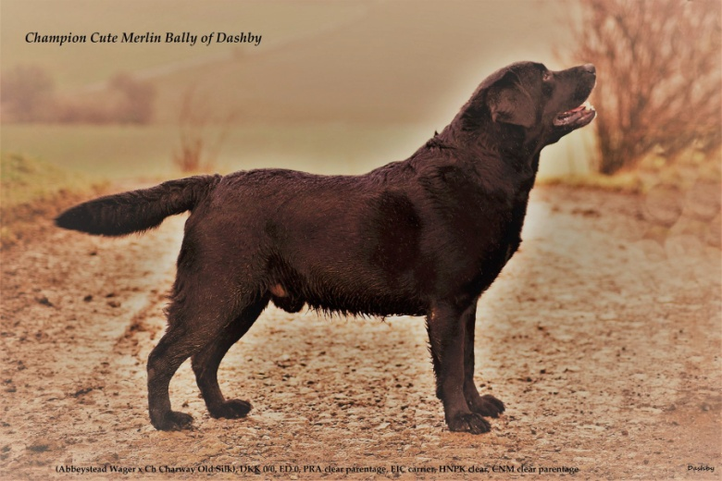 |  | Rodiče | Abbeystead Wager x Charway Old Silk
 |  |  | HD A | ED 0/0
 |  | Gen.testy | HNPK clear, EIC carrier
 |  | Výstavy | V4, V, V1, CAJC- BOJ, V1- CAJC, V2, V1- CAJC- BOJ-KVM
 |  | Zkoušky | OVVR prospěl
Majitel | Dagmar Götzová

Buddy Brown Belle Moravia |  | Narozen | 7.3.2009, plnochrupý
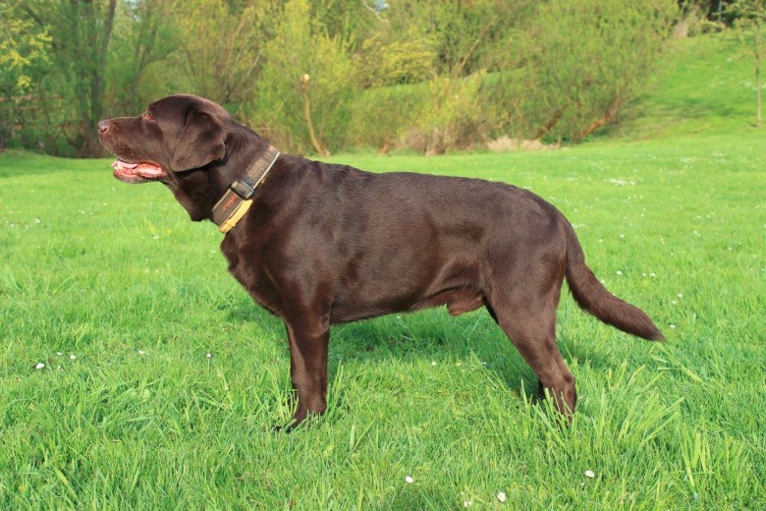 |  | Rodiče
 |  |  | HD A | ED 0/0
 |  | Gen.testy | EIC N/N prcd-PRA N/N CNM N/N
 |  | Výstavy | 2x V1 CAC
 |  | Zkoušky | OVVR prospěl
Majitel

 |  | Narozen
 |  | Rodiče
 |  |  | HD A | ED 0/0
 |  | Gen.testy
 |  | Výstavy
 |  | Zkoušky | OVVR I.cena
Majitel

